Проверка уровня ATF

Условия проверки

● | Коробка передач не должна находиться в аварийном режиме работы.

● | Автомобиль в горизонтальном положении.

● | Селектор АКП в положении „P“, двигатель работает на оборотах холостого хода.

● | Климатическая установка и отопление выключены.

● | Диагностический тестер подсоединен Самодиагностика автомобиля и 02 - электроника коробки передач выбрана → Диагностический тестер.

● | Температура ATF к началу проверки не должна превышать 30 °C, при необходимости дать коробке передач остыть.
Инструкция
⧫ | Значение температуры ATF считывается с тестера.

⧫ | Уровень ATF в КП меняется в зависимости от температуры.

⧫ | Проверка уровня при слишком низкой температуре ATF ведет к переливу.

⧫ | Проверка уровня ATF при очень высокой температуре показывает недостаточный его уровень.

⧫ | Повышенный равно как и недостаточный уровень вызывают нарушения работы коробки передач.

⧫ | В планетарной коробке передач автоматической КПП 09Е разрешается использовать только ATF, поставляемое в качестве запасных частей. Применение других масел ведет к неисправностям/выходу из строй коробки передач, учитывать спецификацию масла ATF для соответствующих буквенных кодов коробки передач → Электронный каталог запчастей.

Считать температуру ATF

 |  | 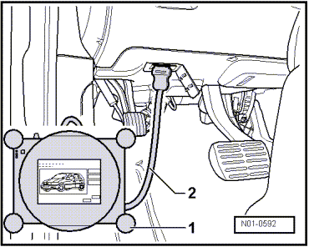
  – | Подключить диагностический тестер.
  – | Включить зажигание, выбрать Самодиагностику автомобиля и 02 - электроника коробки передач → Диагностический тестер.

 |  | 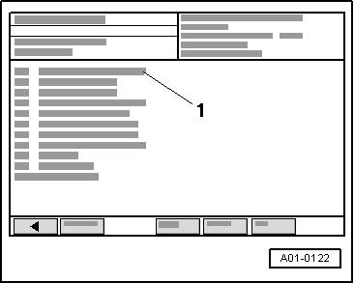
  Сравнение положения селектора АКПП с положением в мультифункциональном переключателе -F125-:
  – | В меню -1- выбрать диагностическую функцию 08 - Считать блок измеряемых величин.

 |  | 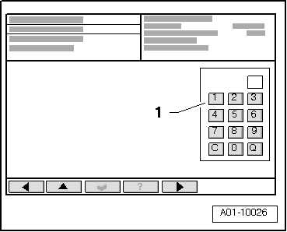
  Индикация на диагностическом тестере:
  – | Указать на клавиатуре -1- клавишу 4 для „группы индикаций 4“ и подтвердить ввод нажатием клавиши Q.

Инструкция |  | 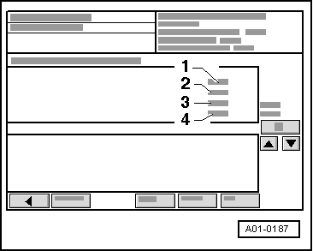
  Индикация на диагностическом тестере:
  – | Считать температуру ATF в поле индикации -1-.
  Проверка и коррекция уровня ATF
  ⧫ | Уровень ATF следует проверять у контрольного болта ATF.
  ⧫ | Уровень ATF соответствует норме, если при выкручивании контрольного болта при температуре ATF между 35 и 45 °C (для стран с жарким климатом 50 °C) ATF слегка вытекает из отверстия (обусловлено повышением его уровня при нагревании).
  Осторожно!
  ⧫ | Для данной коробки передач существуют различные виды ATF. Их соответствие с буквенным кодом КП указано в → электронном каталоге запчастей.
  ⧫ | В планетарной коробке передач автоматической КПП 09Е разрешается использовать только масло ATF, поставляемое в качестве запасных частей.
  ⧫ | Использование других масел приведет к нарушению работы, соответственно - к выходу из строя коробки передач
  ⧫ | Соблюдать соответствие: → Электронный каталог запчастей.

 |  | 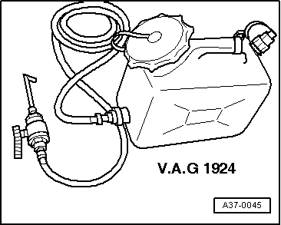
  – | Заполнить бачок устройства заправки масла ATF -V.A.G 1924- маслом ATF для автоматической коробки передач 09Е, спецификация масла ATF → Электронный каталог запчастей
  – | Бачок устройства для заправки ATF -V.A.G 1924- закрепить как можно выше на автомобиле.
  – | Запустить двигатель и дать ему работать на оборотах холостого хода

 |  | 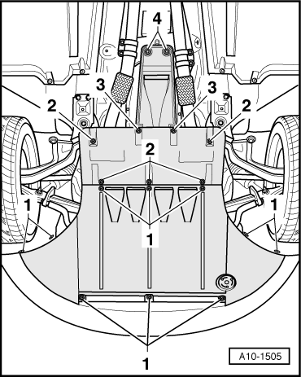
  – | Удалить винты -3- и -4- и снять заднюю часть шумоизоляции.
  – | Подставить приспособление для откачки масла -V.A.G 1782- под коробку передач.
  ВНИМАНИЕ!
  Работать в защитных очках.

 |  | 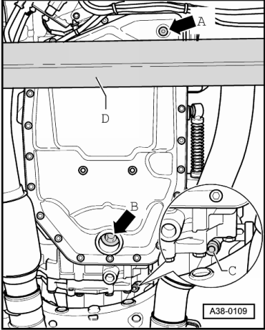
  – | По достижении ATF температуры 35 °C выкрутить резьбовую пробку уровня ATF -стрелка В- и при необходимости слить излишнее количество ATF.

Инструкция |  | 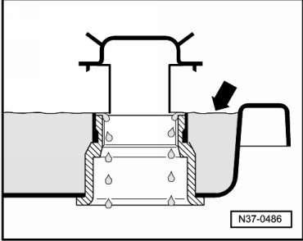
  Если ATF начнет вытекать из контрольного отверстия до достижения температуры 40 °C, то уровень ATF -стрелка- соответствует норме.
  По достижении ATF температуры не выше 45 °C (для стран с жарким климатом 50 °C) следует вновь закрыть контрольное отверстие.

Инструкция |  | 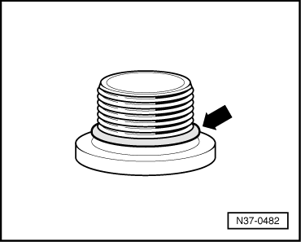
  – | Затянуть резьбовую пробку ATF с новой манжетой -стрелка- с моментом 80 Нм. На этом проверка ATF закончена.
  Если при температуре до 40 °C ATF не вытекает из контрольного отверстия для ATF:
  Заправка ATF
  По достижении ATF температуры не выше 45 °C (для стран с жарким климатом 50 °C) следует вновь закрыть контрольное отверстие контрольным болтом уровня ATF, при необходимости заглушить двигатель, дать коробке передач остыть и повторить проверку.

Инструкция |  | 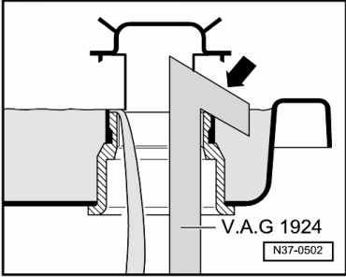
  – | Установить заливной наконечник устройства для заправки ATF -V.A.G 1924- снизу в отверстие защитного колпачка -стрелка-, избегая вталкивания этого колпачка вверх.
  – | Долить ATF при помощи устройства для заправки ATF -V.A.G 1924- до его вытекания из контрольного отверстия.
  Недолив или перелив ATF ухудшают функционирование коробки передач.

– | Затянуть резьбовую пробку ATF с новой манжетой -стрелка- с моментом 80 Нм. На этом проверка ATF закончена.

